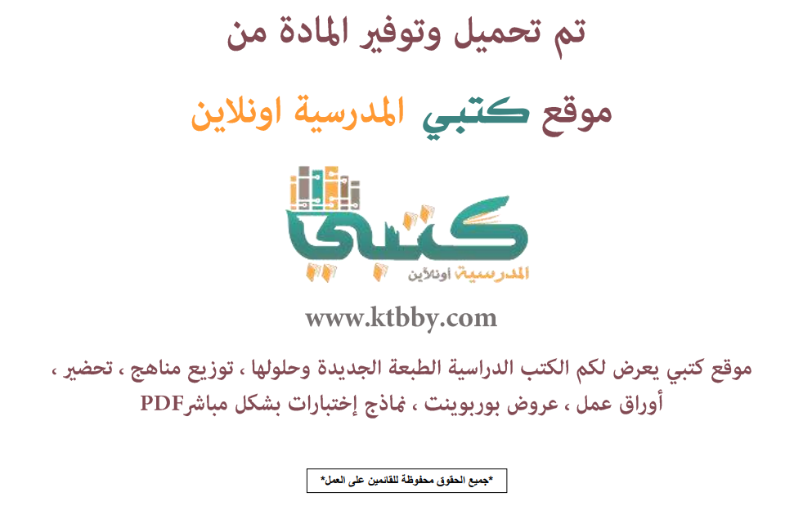

توزيع منهج مادة ( التوحيد ) للصف الثاني الإبتدائي - الفصل الدراسي الاول - العام الدراسي ( 1441 هــ )
الأسبوع الأول | الأسبوع الثاني |  | الأسبوع الثالث | الأسبوع الرابع |  | الأسبوع الخامس |  | الأسبوع السادس
( 2/1 ـــــ 6/1 ) | ( 9/1 ـــــ 13/1 ) |  | ( 16/1 ـــــ 20/1 ) | ( 23/1 ـــــ 27/1 ) |  | ( 30/1 ـــــ 4/2 ) |  | ( 7/2 ــــ 11/2 )
الله الواحد | الله الواحد |  | الله الرحمن الرحيم | الله الرحمن الرحيم |  | الله السميع البصير |  | الله السميع البصير
الأسبوع السابع | الأسبوع الثامن |  | الأسبوع التاسع | الأسبوع العاشر |  | الأسبوع الحادي عشر |  | الأسبوع الثاني عشر
( 14/2 ـــــ 18/2 ) | ( 21/2 ـــــ 25/2 ) |  | ( 28/2 ــــ 3/3 ) | (6/3 ـــــ 10/3 ) |  | ( 13/3 ـــــ 17/3 ) |  | (20/3 ـــــ 24/3 )
لماذا خلقنا الله ؟ | لماذا خلقنا الله ؟ |  | العبادة | العبادة |  | عبادة الله وحده |  | عبادة الله وحده
الأسبوع الثالث عشر | الأسبوع الرابع عشر |  | الأسبوع الخامس عشر | الأسبوع السادس عشر |  | الأسبوع السابع عشر |  | الأسبوع الثامن عشر
( 27/3 ـــــ 1/4 ) | (4/4 ـــــ 8/4 ) |  | (11/4 ـــــ 15/4 ) | (18/4 ـــــ 22/4 ) |  | (25/4 ـــــ 29/4 ) |  | (3/5 ـــــ 7/5 )
عبادة غير الله شرك | عبادة غير الله شرك |  | مراجعـــة عامــة |  | اختبارات الفصل الدراسي الاول
معلم المادة : |  | مدير المدرسة : |  |  |  |  | المشرف التربوي:

تم العمل على هذا التوزيع من قبل فريق كتبي المدرسية
وهو توزيع مبدئي يمكن إستخدامه أو التعديل عليه
حسب ما يراه المعلم مناسباً له وذلك بإستخدام ملف الوورد المرفق معه
يسمح النقل مع ذكر المصدر
ولا نسمح بحذف الحقوق إلا للإستخدام الشخصي فقط


